SAP ERP

張國彬

目錄

SAP ERP連線 3

SAP ERP登入 4

SAP ERP建立物料組檔 5

SAP ERP請購單建立 9

SAP ERP請購更改/顯示 10

SAP ERP建立供應商 12

SAP ERP供應商更改/顯示 15

SAP ERP建立採購單 16

SAP ERP採購單更改/顯示 18

SAP ERP採購單列印 19

SAP ERP收貨/庫存 21

SAP ERP開立發票 24

# SAP ERP連線

步驟一：變數登入→下一步

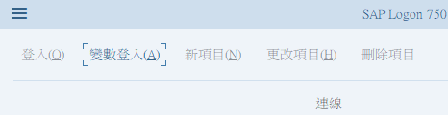

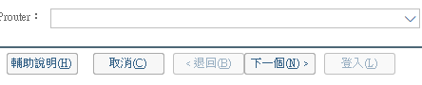

步驟二：輸入

應用程式伺服器：140.115.197.87

　　　　　　　事例號碼：00

　　　　　　　系統ＩＤ：CUX

　　　　 SAProuter字串：

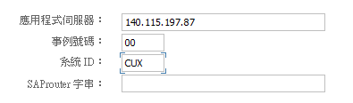

步驟三：登入



# SAP ERP登入

步驟一：輸入

　　　　用戶端：510

　　　　使用者：ERP202

　　　　密碼：(手機電話號碼)

　　　　登入語言：ZF

步驟二：打勾

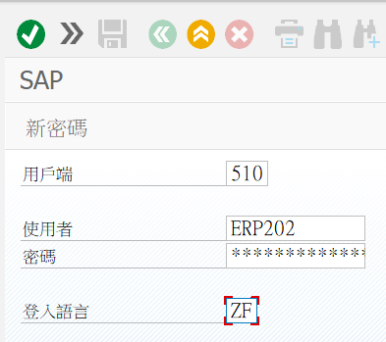

步驟二

# SAP ERP建立物料組檔

位置



步驟一：輸入

物料代碼：M110B-006

產業別：機械工程

物料類型：原料

步驟二：打勾

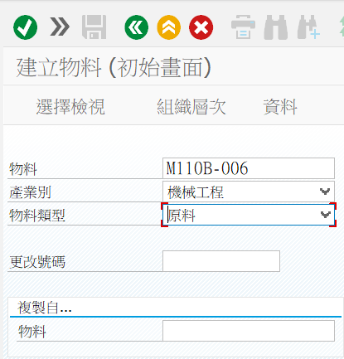

步驟二

步驟三：選擇以下五個

1.基本資料1

2.採購

3.採購單內文

4.一般工廠資料/處存1

5.會計1











步驟四：打勾



步驟五：輸入

　　　工廠代碼：1000

　　　儲存代碼：0001

步驟六：打勾

步驟四

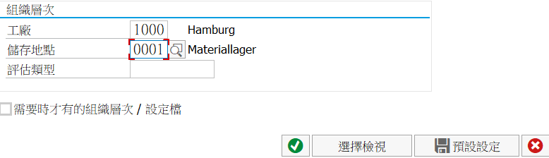

步驟七：基本資料1

物料群組：00104

基礎計量單位：PC

輸入物料名稱

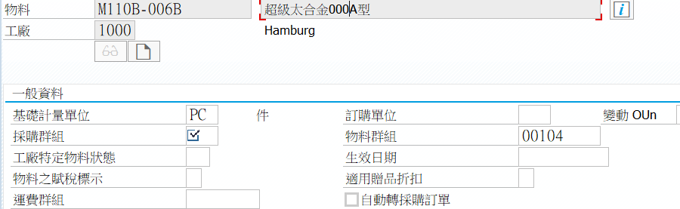

步驟八：採購

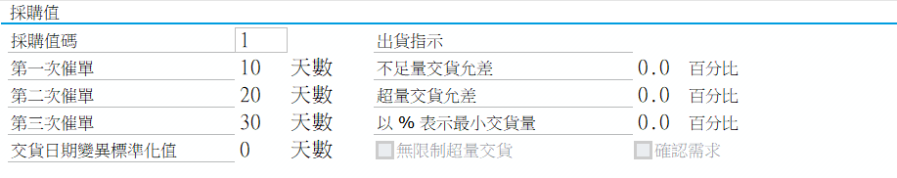

採購值碼：1

採購群組：007

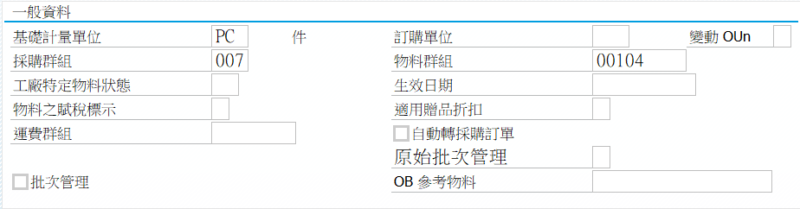

步驟八：採購單內文

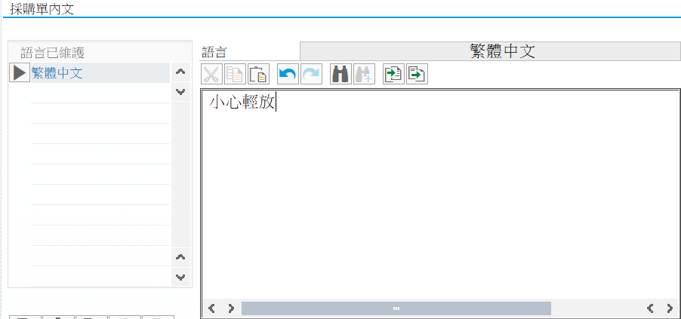

輸入注意事項

步驟九：工廠資料/處存1

儲存：紅A-38

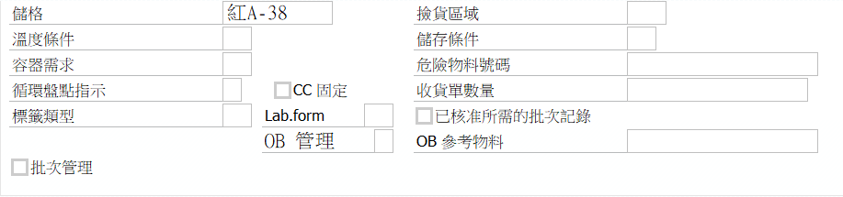

步驟十：會計1

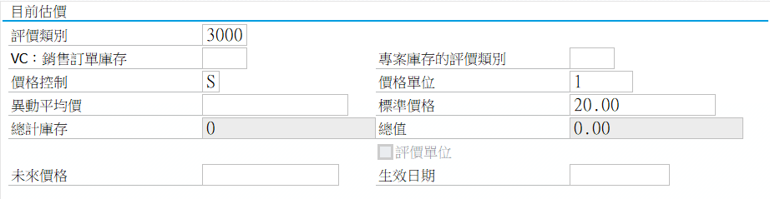

價格控制：S

標準價格：20

評價類別：3000

步驟十一：儲存資料

步驟十一

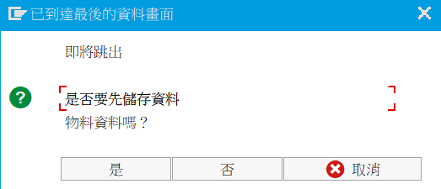

# SAP ERP請購單建立

位置



步驟一：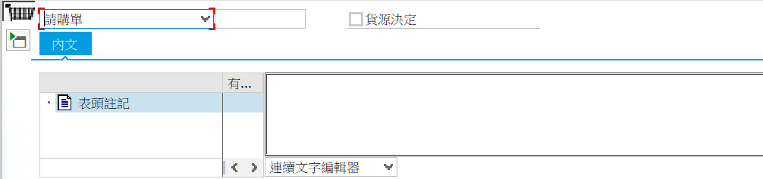

輸入注意事項

步驟二：輸入

物料：M110B-006 需求量：自訂 場工：1000　　　　　申請人：張國彬

　　　

輸入完畢後按（Enter）鍵就會出現

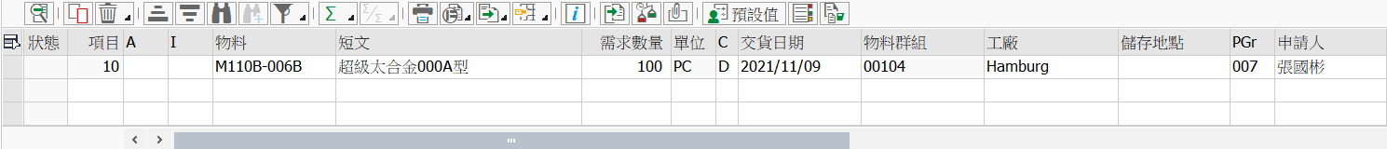

步驟三：儲存

儲存完畢後左下方會顯示



# SAP ERP請購更改/顯示

位置(更改)



步驟一：點開（文件概觀）開啟

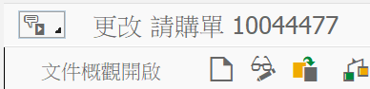

步驟二：點開（選擇辨識）

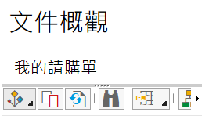

步驟三：點選（我的請購單）

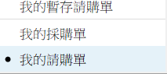

步驟四：篩選　點開（人設定）

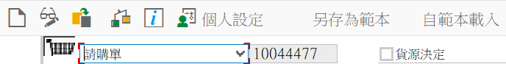

可選擇表單製造的時間（方便找尋需要的表單）

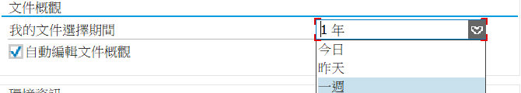

步驟五：選擇需要更改的表單

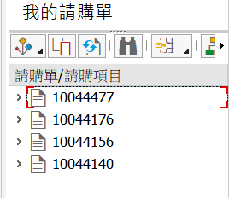

步驟六：切換更改/顯示

點選可切換更改/顯示

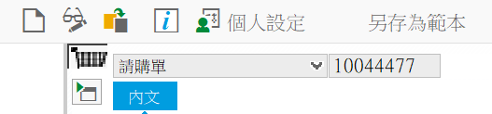

位置(顯示)



步驟一：選擇需要的表單

步驟二：可查看以下資訊



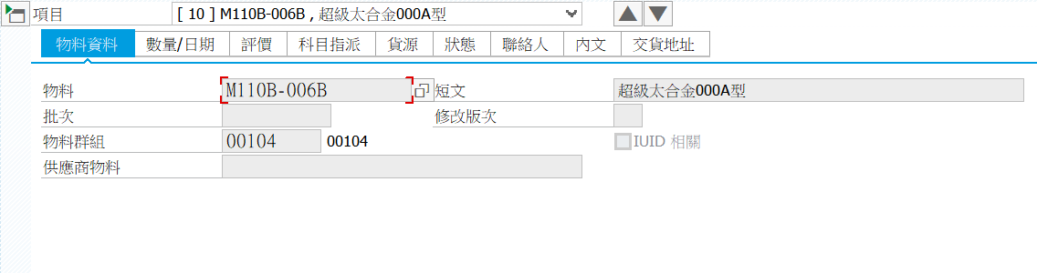

# SAP ERP建立供應商

位置



步驟一：輸入

　　　　　供應商：V110B-006

　　　　公司代碼：1000

　　　　採購組織：1000

　　　　科目群組：ZTMM

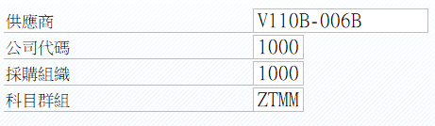

輸入完後打勾

步驟一：輸入(地址)

　　　　頭銜：公司

　　　　名稱：自訂

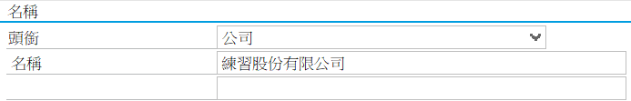

　　　　街道/門牌號碼：新興路/1

　 郵遞區號/城市：1234/巴服登寶

　 　　　　 國家：DE

　　　　　 地區：08

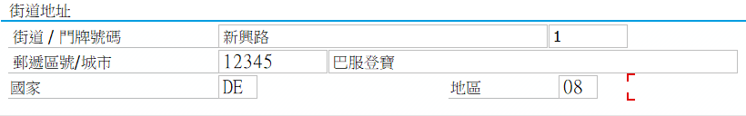

完成後點選下一頁



步驟二：輸入(會計資訊 會計)

　　　　統制科目：160000

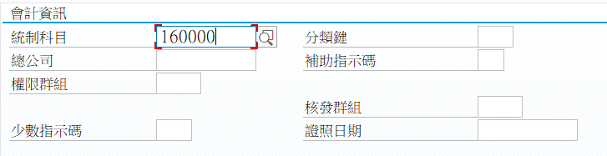

完成後點選下一頁



步驟二：輸入(付款交易 會計)

　　　　付款條件：0001

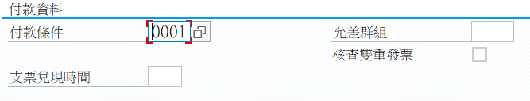

可選擇其他付款條件

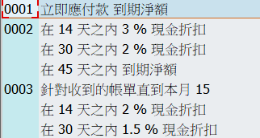

完成後點選下一頁



步驟三：輸入(採購資料)

　　　　訂單貨幣：EUR

　　　　付款條件：0001

　　　　國貿條件：FH 免儲運費

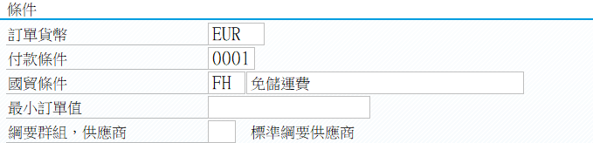

完成後點選下一頁



步驟四：儲存

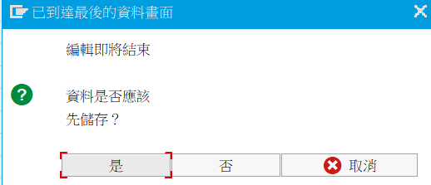

# SAP ERP供應商更改/顯示

位置(更改)



步驟一：輸入

　　　　　供應商：V110B-006

　　　　公司代碼：1000

　　　　採購組織：1000

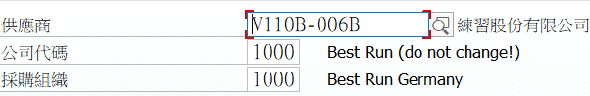

步驟二：打勾

　　　　一般資料：地址/控制/付款交易/聯絡人

　　　　公司代碼資料：會計資訊/付款交易/信函

　　　　採購組織資料：採購資料/夥伴功能

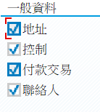 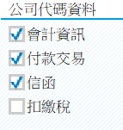 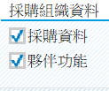

位置(顯示)



步驟一：輸入

步驟二：打勾

步驟三：切換更改/顯示

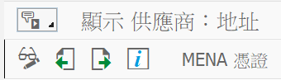

# SAP ERP建立採購單

位置



步驟一：點選

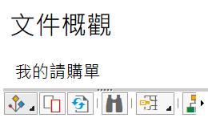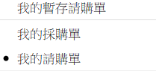

步驟三：選擇(組織資料)



輸入

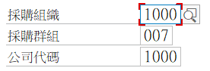

採購組織：1000

採購群組：007

公司代碼：1000

步驟三：選擇表單

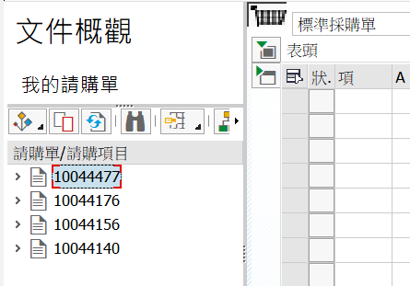

拖移

步驟四：輸入供應商

　　　　供應商：選自要的供應商

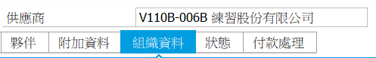

步驟五：輸入

　　　　淨價：20

　　　　幣別：EUR

　　　　　每：1



步驟六：儲存



補充

拆分(請購單)建立(採購單)

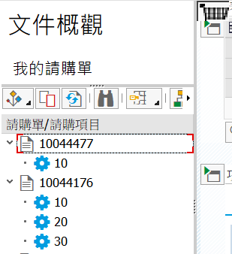

拖移

# SAP ERP採購單更改/顯示

位置(更改)



步驟一：選擇(我的採購單)

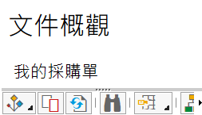 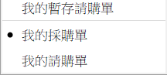

步驟二：選擇需要的表單

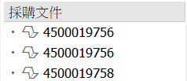



步驟三：更改輸入錯的項目，完成後儲存

位置(顯示)



步驟一：選擇(我的採購單)

步驟二：選擇需要的表單

步驟三：可查看採購單的資訊



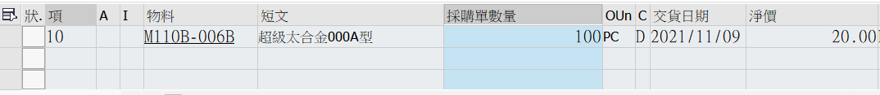



# SAP ERP採購單列印

位置



步驟一：輸入表單代碼(從採購單顯示找尋需要的表單)

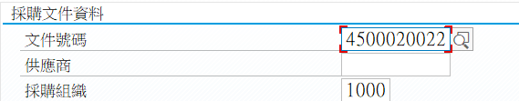

步驟二：點選

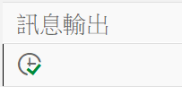

步驟三：打勾

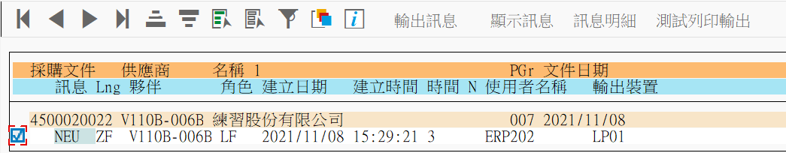

步驟四：點選(顯示訊息) 可看到採購單的樣子

步驟五：點選(輸出訊息) 輸出完後會出現綠勾勾

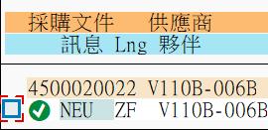

補充

位置



可查看表單的狀況



列印前

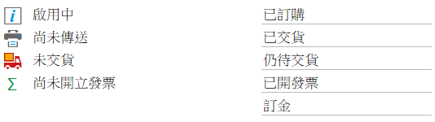

列印後

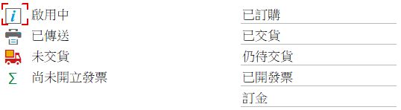

# SAP ERP收貨/庫存

位置(收穫)



步驟一：輸入單號(從採購單顯示查看)

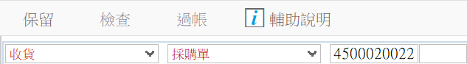

輸入文完後按(Enter)

步驟二：點選(數量) 輸入需要的數量

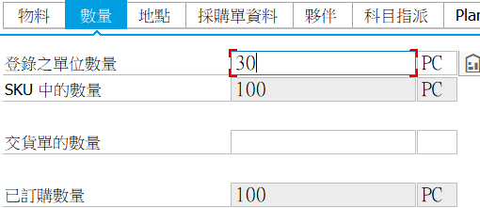

步驟三：點選(地點) 輸入(儲存地點/收貨人/卸貨點/內文)

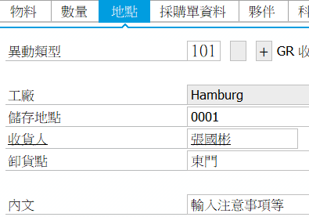

儲存地點：0001

收 貨 人：張國彬

卸 貨 點：東門

內 文：輸入注意事項

步驟四：打勾(項目確定)最下方



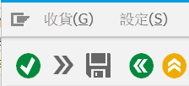步驟五：儲存

位置(庫存)



步驟一：輸入

　　　　物料：M110B-006

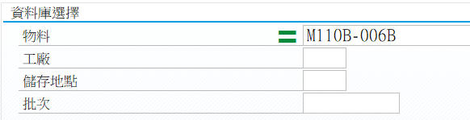

步驟二：執行

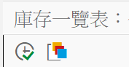

步驟三：查看庫存

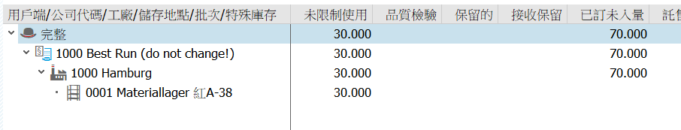

步驟四：查看(採購單顯示)狀態

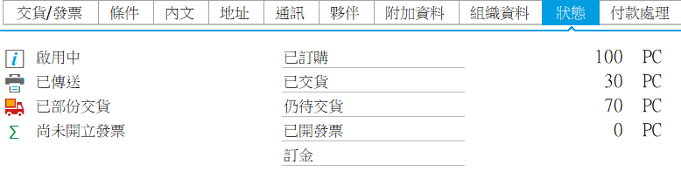

補充

收貨(地點)(庫存類型)可選擇需要的類型

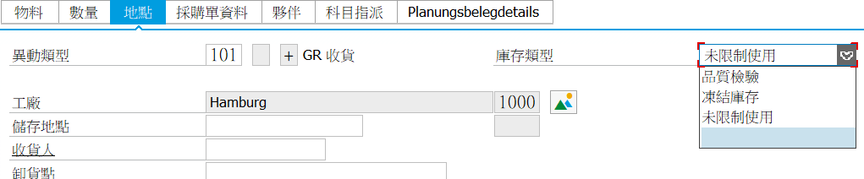

# SAP ERP開立發票

位置



步驟一：輸入單號

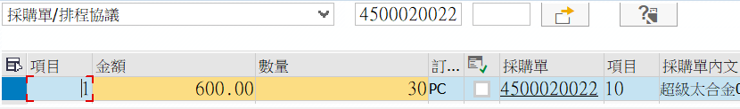

步驟二：輸入

　　　　發票日期：當天日期

　　　　金　　額：價格＋稅收（不知道可看左邊）

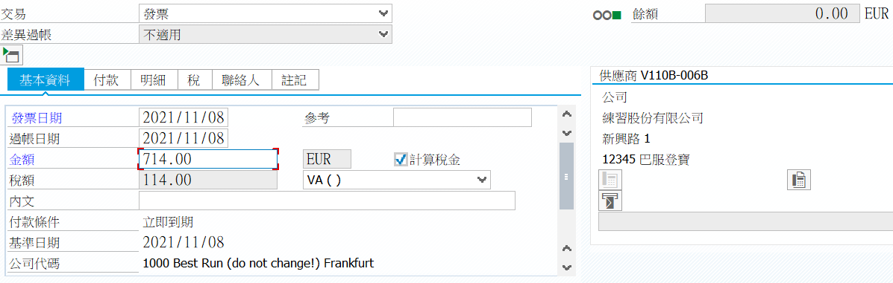

步驟三：查看（採購單顯示）

